常州市滨江中学英语组活动记录表
活动时间：2019年9月 17 日
活动地点：七年级二楼办公室
活动参与人员：陈璇，宋迪，王培玉，丁王怡，徐超，吕梦迪，唐媛媛
活动具体内容（附照片文字）：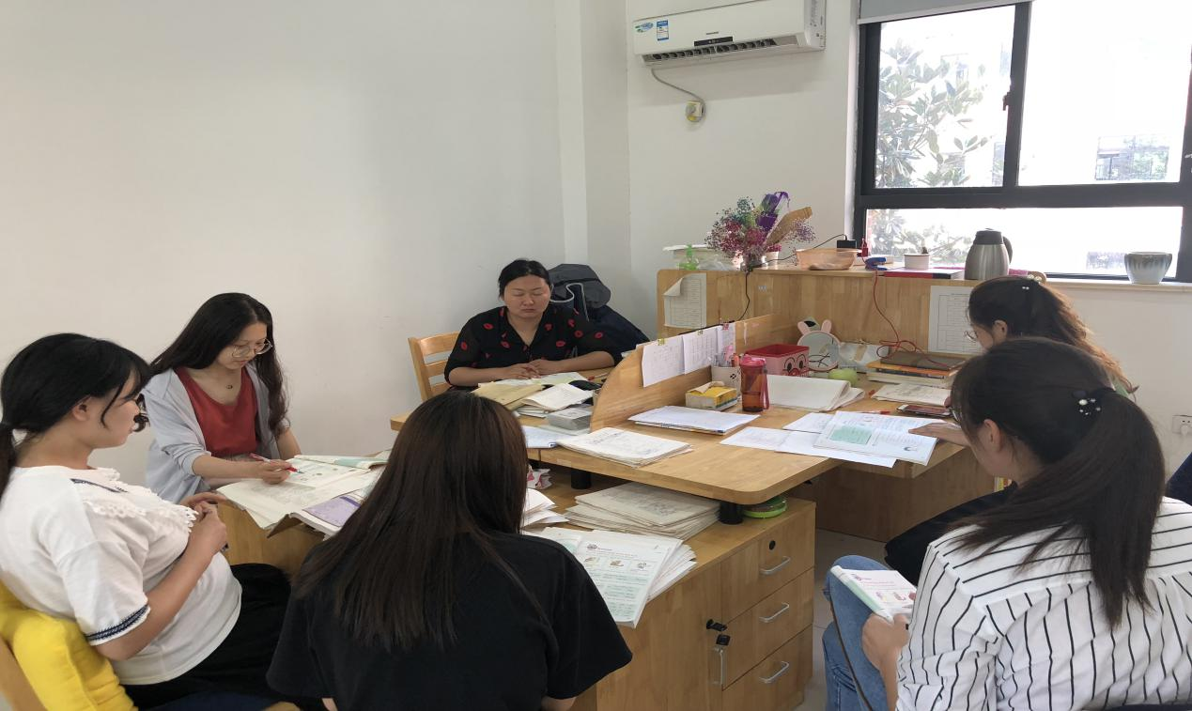
第二单元学生易错点整理
本周已经入第二单元的教学，根据以往的经验，从这个单元开始，部分学生的问题逐渐开始暴露出来，因此，英语组在本周二提前进行备课会议，将以往本单元出现的问题进行梳理，力求今年规避大多数问题。
- 人称代词容易混淆，在本单元reading中，好几个词组涉及到形容词性物主代词，且与中文不对应，需要再三和学生强调。
- 本单元重点句型How often/How many times，学生很容易混淆，需要反复给中文进行操练。
- 做翻译句子和写作文时，学生最容易漏掉动词的三单，因此在本单元的语法教学中，一定要强调动词三单的重要性。
- 强调做词汇题时，通过观察冠词、动词形式、指示代词等方法，来确定名词的单复数，同时根据中文来确定名词的所有格形式。
- 本单元重点动词make和hope，需再三强调没有make sb. to do和hope sb. to do，并通过句子翻译来不断练习。
针对这些问题，我们将在第二单元的教学中格外注意，反复提醒学生不要犯错。
记录人：宋迪
日期：2019年9月17日

